第七章 我们邻近的地区和国家

第二节 东南亚
学习目标
1.引导学生学会看图,填绘地图,建立正确的空间概念。
学会描述东南亚的范围和地理位置、地理位置的突出特点和重要性。
2.引导学生根据东南亚的位置推断其气候类型,学会根据直方图分析气候的特点及其与农业生产的关系。
3.引导学生认识中南半岛的地形突出特点,并能分析河流对城市分布的影响。
4.引导学生分析东南亚发展旅游业的优势条件。
学习过程
一、巧手绘图识位置
(一)巧手填绘图——先读图,再填绘地图
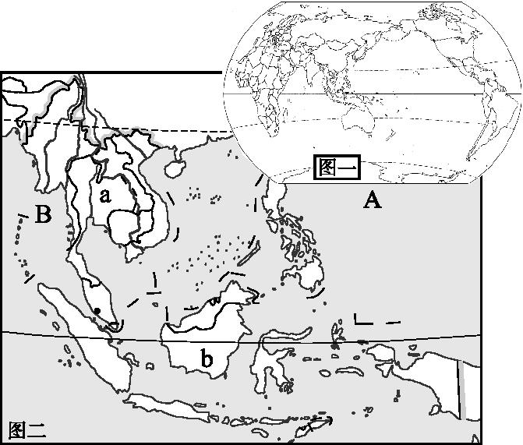
1.在右上角图一中,用阴影涂画东南亚,了解东南亚在世界的位置。
2.在图二中填写:
(1)中国、南海,了解东南亚与中国的位置关系。
(2)中南半岛、马来群岛,了解东南亚的范围。
(3)亚洲、大洋洲、太平洋、印度洋,马六甲海峡,了解东南亚“十字路口”的位置。
3.在图二中描赤道、北回归线,了解东南亚的纬度位置。
(二)分析归纳说位置:根据你的填图描图,归纳东南亚的位置和范围。
1.范围:包括a 半岛和b 群岛两大部分。
2.“十字路口”的位置:东南亚位于 洲和 洲,A 洋和B 洋之间的“十字路口”,位于 半岛和 岛之间的 海峡,是欧洲、非洲、西亚与东南亚、东亚各港口最短航线的必经之地,是连接 洋和 洋的重要海上通道。
3.纬度位置:东南亚大部分位于10°S和北回归线之间,地处 带。
二、推断验证看气候,巧搭梯子识农业
1.根据东南亚的位置推断其气候类型:图二中,a地为 气候,b地为 气候。
2.读直方图,分析:
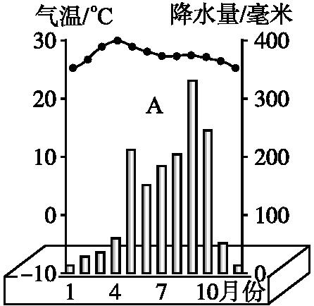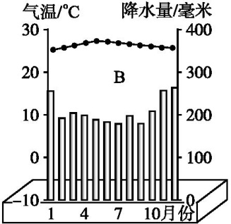
A图是 ,其特点是 。
B图是 ,其特点是 。
两种气候的共同特点是 。
资料一:农业生产的一般过程
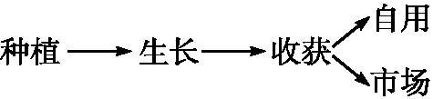
资料二:世界主要农作物大体可分为粮食作物和经济作物。粮食作物主要是小麦和水稻。小麦喜温凉气候,比较耐旱。
水稻属于喜温喜湿作物,生长期间需要有充足的水分和热量供给。经济作物种类繁多,生长在热带的喜温喜湿,需要充足的水分和热量,例如:天然橡胶、油棕、椰子、蕉麻、咖啡等。而生长在温带的则比较耐温凉。
3.根据东南亚的气候特点,结合资料一、二,分析东南亚人为什么喜欢吃米饭?一些大型汽车生产企业为什么选择在东南亚建立自己的汽车轮胎厂?
三、导学自主学地形,看河流、找城市
知识结构 | 导学过程 | 关键结论
1.地形类型 | 读“东南亚地形”图,看中南半岛和马来群岛的地形类型有何不同? |  | 中南半岛: , ;马来群岛:多山且多火山。
2.地势高低 | 读“东南亚地形”图,看图例,判断中南半岛地势高低。 |  | 中南半岛:地势 。
3.主要河流  及其流向 | 读“东南亚地形”图,在中南半岛上找出红河、湄公河、湄南河萨尔温江、伊洛瓦底江,看看它们的发源地,根据地势高低判读流向,说出与中国的关系。 |  | 中南半岛的河流多发源于中国,受地势的影响,流向 ,最长的河流是 。
4.主要城市  及其分布 | 阅读“中南半岛河流与城市分布”图,找出河内、金边、万象、曼谷、仰光,看看它们附近的河流及所在的国家。 |  | 完成课本P₂₇活动表7.1

四、交流体验,探究分析话旅游
1.分组展示与交流
一组:去过东南亚旅游的同学,展示自己拍摄的照片或录像。
二组:没去过东南亚的同学,展示查阅的资料。
2.讨论
(1)东南亚发展旅游业的优势条件。
(2)近些年来,许多中国人出境旅游选择东南亚,说说选择东南亚的理由。
参考答案
一、(一)1.略 2.略 3.略
(二)1.中南 马来
2.亚 大洋 太平 印度 马来 苏门答腊 马六甲 印度 太平
3.热
二、1.热带季风 热带雨林
2.热带季风气候 终年高温,降水分旱、雨两季 热带雨林气候 终年高温多雨 终年高温
3.东南亚气候高温多雨,耕地较少,人口稠密,这种自然和人文条件决定了水稻成为当地主要粮食作物,并且种植历史悠久,所以当地人喜欢吃米饭。东南亚是世界最大的天然橡胶产地。
三、1.山河相间,纵列分布
2.北高南低
3.自北向南 湄公河
4.
城市名称 | 附近大河名称 | 所在国家名称
河内 | 红河 | 越南
金边 | 湄公河 | 柬埔寨
万象 | 湄公河 | 老挝
曼谷 | 湄南河 | 泰国
仰光 | 伊洛瓦底江 | 缅甸

四、1.略 2.(1)热带自然风光优美,名胜古迹众多,风土人情多样。(2)略。

